TRANG WEB BÁN HÀNG

Ngô Văn Khánh

Tin10A5

16103100478

1. Giới thiệu
2. Mô tả
   1. Vai trò Admin( Đang phát triển)

Quản lý thông tin các user, shipper, sản phẩm, đơn hàng. Có quyền truy cập, thêm, sửa, xóa database.

* 1. Vai trò User
     + - Thêm sản phẩm vào giỏ hàng
       - Tiến hành gửi đơn hàng
       - Các bước xác nhận đơn hàng thông báo qua email
       - Nạp tiền thử chức năng mua hàng
       - Quản lý thông tin cá nhân
  2. Vai trò Shipper( Đang phát triển)
     + - Nhận đơn hàng mà user đã gửi đi
       - Xác nhận các bước đơn hàng
       - Hoàn thành đơn hàng để nhận được phí ship
       - Quản lý thông tin cá nhân

1. Công nghệ
   1. Database: NoSql, MongoDB
   2. Query: Pymongo <https://pypi.org/project/pymongo/>
   3. Front-End: HTML, CSS, Bootstrap, Jinja2, Font Awesome
   4. Back-End: Python 3.7: <https://www.anaconda.com/distribution/>
   5. Flask: <https://pypi.org/project/Flask/>
   6. Gmail: <https://pypi.org/project/gmail/>
2. Hướng dẫn chạy app

* Cài đặt VSCode: <https://code.visualstudio.com/>
* Python 3.7: <https://www.anaconda.com/distribution/>

Chú ý khi cài đặt anaconda( python 3)

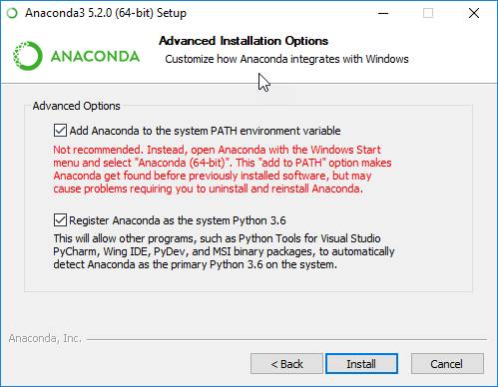

* Các thư viện cần cài đặt: nhấn tổ hợp phím “Ctrl” + ”~” để mở terminal trong VS Code:

+ Chạy câu lệnh: pip install pymongo

+ pip install flask

+ pip install pyexcel

+ pip install xlsx

+ pip install python-docx

+ pip install gmail

+ pip install dnspython

* Các extension trong Vscode:

+ Flask-snippets: <https://marketplace.visualstudio.com/items?itemName=cstrap.flask-snippets>

+ Python: <https://marketplace.visualstudio.com/items?itemName=ms-python.python>

+ Terminal: <https://marketplace.visualstudio.com/items?itemName=formulahendry.terminal>

+ Sau khi cài đặt các thư viện cần thiết:

+ Chọn File trên thanh công cụ chọn Open Folder : chọn thư mục chứa code

+ Chọn chuột phải vào file app.py : chọn Open in integrated terminal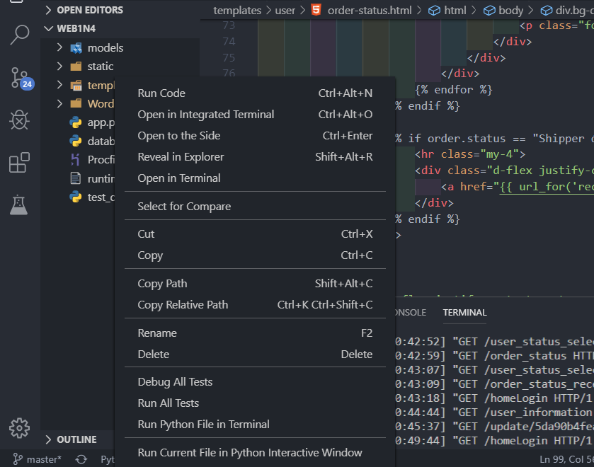

Gõ: python app.py để chạy chương trình

1. Tài liệu tham khảo
   1. Python MongoDB:

<https://www.w3schools.com/python/python_mongodb_create_db.asp>

<https://viblo.asia/p/python-and-mongodb-oOVlYBna58W>

<https://viblo.asia/p/mongodb-co-ban-phan-1-l5XRBVN3RqPe>

<https://api.mongodb.com/python/current/tutorial.html>

<https://docs.mongodb.com/manual/reference/operator/update-array/>

<https://realpython.com/introduction-to-mongodb-and-python/>

* 1. Github

<https://viblo.asia/p/githubio-hien-thuc-hoa-uoc-mo-thoi-tho-au-0bDM6wkXG2X4>

* 1. Flask

<https://csc.edu.vn/lap-trinh-va-csdl/tin-tuc/kien-thuc-lap-trinh/7-ly-do-ban-nen-chon-Flask-Framework-4130>